Отчет Главы Кормовского сельского поселения
об итогах работы за 1 полугодие 2016 года

Уважаемые кормовчане, тихолиманцы, гости!
Сегодня у нас проходит отчет главы сельского поселения о работе Администрации Кормовского сельского поселения за 1 полугодие 2016 года.
Администрация Кормовского сельского поселения в своей работе придерживается принципиальной позиции открытости, соблюдения действующего законодательства, доступности администрации для жителей поселения.
Прошедший период был непростым и напряженным как в решении социально- экономических, так и финансовых задач. Всё это обязывает администрацию работать все более напряжённей, искать новые пути решения проблем, использовать рационально финансовый и человеческий потенциал.
Основными задачами администрации сельского поселения являются:
- обеспечение доходной части бюджета;
- создание для населения условий для нормальной жизнедеятельности: а это организация в границах поселения электро-, газо-, водоснабжения населения;
- организация дорожной деятельности в отношении автомобильных дорог местного значения в границах нашего села;
- организация благоустройства и озеленения территории, организация сбора и вывоза бытовых отходов и мусора;
- организация работы жилищно-коммунального хозяйства на территории.
В состав муниципального образования «Кормовское сельское поселение» входят три населенных пункта: с.Кормовое, п.Тихий Лиман, х.Садовый.
Всего проживает 1568 человек: с.Кормовое — 873 чел., х.Садовый — 109 чел., п.Тихий Лиман — 586 чел.
За истекший период : прибыло — 17 чел., убыло -4 чел., умерло —3 чел., родилось — 10 детей.
С целью решения вопросов местного значения, информирования населения о деятельности органов местного самоуправления, администрацией поселения практикуется выездная форма приема населения по месту их жительства, сбор налоговых платежей, консультации по вопросам оформления и получения льгот, детских пособий, вопросы по обеспечению населения твердым топливом, газом.
Каждый понедельник Главой Кормовского сельского поселения в администрации проводится планерное заседание.
За 1 полугодие 2016 года Администрацией Кормовского сельского поселения принято:
132 постановлений Администрации
32 распоряжения по основной деятельности
22 распоряжения по личному составу
20 решений Собрания депутатов Кормовского сельского поселения, на которых рассматривались текущие вопросы, в соответствии с изменением законодательства.
Доходы за 1 полугодие
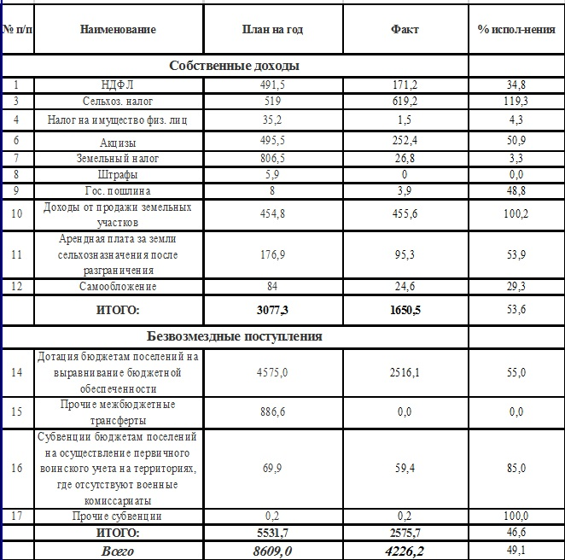

Расходы за 1 полугодие 2016 года составили 3472,9 тыс.руб.
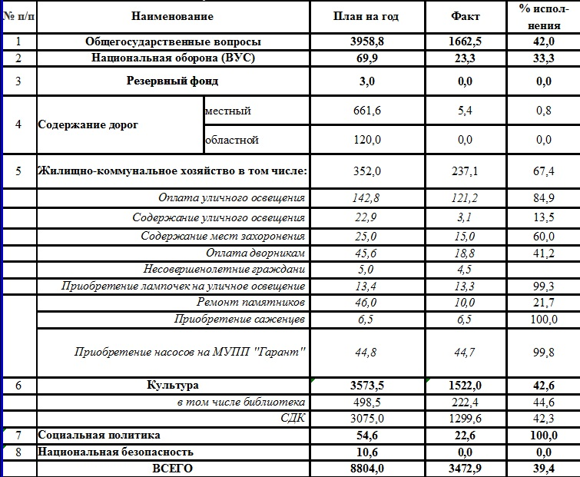
Муниципальное имущество
По состоянию на 01.07.2016 в реестре муниципального имущества числится 93 объекта (47 объектов недвижимого имущества, 7 объектов движимого имущества, 39 земельных участков,) находящихся в муниципальной собственности поселения), из них зарегистрировано право собственности муниципального образования на 84 объекта .
Администрацией Кормовского сельского поселения проводится работа по выявлению бесхозяйных объектов и регистрации прав муниципальной собственности на эти объекты в установленном порядке.
За первое полугодие зарегистрированы права собственности на следующие объекты: 3 скважины, 2 водонапорные башни , мемориал Воинской Славы в с.Кормовое и парк .
29.06.2016г. вынесено решение Ремонтненского районного суда о признании за муниципальным образованием права собственности на 3 автодороги: пер.Школьный, ул.Титова, ул.Красная. После вступления суда в законную силу данные объекты будут зарегистрированы в собственность поселения.
Исковое заявление о признании права собственности на автодорогу по ул.Ленина направлено в Ремонтненский районный суд.
На территории поселения созданы и работают: общественный совет по межнациональным отношениям (проведено 2 заседания), общественный совет по урегулированию социальных напряжений(проведено 5 заседаний). На заседаниях которых рассматриваются наиболее острые вопросы , возникающие на территории поселения.
Особое внимание уделяется работе с обращениями граждан, своевременное рассмотрение заявлений, жалоб граждан. За истекший период поступило и было рассмотрено 9 обращений граждан.
Ведется работа с налоговой инспекцией: сбор налогов, вручение гражданам налоговых уведомлений по уплате налогов.
При администрации работает комиссия «По работе с неблагополучными семьями и несовершеннолетними правонарушителями». Проведены профилактическая и информационно-разъяснительная работа с семьями, стоящими на учете в общественной комиссии, о недопущении ситуаций, создающих угрозу для жизни и здоровью детей, беседа на противопожарную тематику. Регулярно проводится обследование жилищно-бытовых условий этих семей, оказывается помощь в оформлении документов на получение социальных пособий.
Уважаемые родители, обращаю ваше внимание на любой вид жестокого обращения с детьми, оставление детей без присмотра, которые приводят к разным последствиям. Это вред для психического, физического здоровья ребенка, а не редко и опасность для жизни. Каждый ребенок имеет право жить и воспитываться в семье, где его любят и заботятся о нем. Не будьте равнодушными! Дети не должны быть чужими. Напоминаем родителям об исполнении требований Областного закона №346 , который гласит об ограничении нахождения несовершеннолетних детей вы ночное время суток без сопровождения взрослых. Время определено с 22-00 до 6-00.
Муниципальный земельный контроль
Проведение муниципального земельного контроля в Кормовском сельском поселении осуществлялось на основании административных регламентов по организации муниципального земельного контроля на территории Кормовского сельского поселения, утвержденных Постановлением Администрации Кормовского сельского поселения от 15.08.2014г №78 «Об утверждении административного регламента по осуществлению муниципального земельного контроля за использованием земель Кормовского сельского поселения.
Согласно ежегодного плана проведения плановых проверок юридических лиц и индивидуальных предпринимателей в 2016году было запланировано проведение 1 проверки исполнения земельного законодательства на август месяц.
Также в отношении физических лиц проведено 5 проверок использования земель. Результаты проверок показали наличие 2 нарушений. По результатам возбуждено 2 административных дела, наложено 3,0 тыс. руб. административных штрафов.
За истекший период специалистами, уполномоченными составлять протоколы об административных правонарушениях, совместно с уполномоченным полиции, дружинником МКД велась работа по составлению протоколов об административных правонарушениях.
Было выдано 3 предписания, составлено 5 протоколов административных правонарушений, материалы по которым были переданы в административную комиссию Ремонтненского района . Были вынесены административные штрафы по ст.4.1(безнадзорный скот), ст. 4.5 выжигание сухой растительности - на сумму 3,0 тыс.руб.
Кроме этого, по устным заявлениям, звонкам граждан, административная комиссия, совместно с уполномоченным полиции, неоднократно выезжали на место правонарушений, проводились беседы, нарушения устранялись.
В связи с установившейся на территории Кормовского сельского поселения сухой, жаркой и ветреной погоды, введен с 01.07.2016года по 01.10.2016г особый противопожарный режим. Запрещается проведение сельскохозяйственных палов, разведение костров, сжигание бытового мусора, выжигание сухой растительности на территории поселения.
Нарушение данных требований влечет за собой административную ответственность на основании Областного закона от 25.10.200г.№273-ЗС «Об административных правонарушениях».
Только совместными усилиями всех жителей поселения можно навести порядок на нашей территории, т.е. каждый должен выполнять правила благоустройства, а именно, убирать прилегающую территорию к домовладениям, соблюдать правила содержания домашних животных и , конечно, с уважением относиться друг к другу.
Хочется отметить с хорошей стороны работу Кормовского СДК. За полгода проведено 20 мероприятий , в том числе 4 концерта в СДК. 9-10 июля вокальная группа нашего СДК «Белая серень» представляла Ростовскую область на фестивале народного творчества «Живая вода», проводимого в рамках этносоциального проекта «Дельта Волги без границ» в г.Астрахани. Министр культуры и туризма Астраханской области вручила нашему коллективу дипломом за сохранение и популяризацию народного творчества.
О работе МУПП «Гарант»:
всего потребителей - дворов 292 ( 951 чел)
поднято воды - 16640 м3
отпущено - 11750м3
с. Кормовое -8740м3 ;
п. Тихий Лиман -3010 м3 ,
потери: 4890м3 29,4%
В общем, работу МУПП можно охарактеризовать удовлетворительной, вода до населения поступала в течение полугодия согласно штатного расписания, кроме случаев, когда случались порывы. Сейчас требуется ремонт скважины, как будет свободен спецтранспорт, то приступим к ремонту, насос новый для нее есть. Кроме воды МУПП вовремя вывозили мусорные баки, мусор, навоз по заявкам, работали в течение полугодия по благоустройству.
Областным законом от 28 декабря 2015 года № 486-ЗС «О внесении изменений в Областной закон «О местном самоуправлении в Ростовской области» были перераспределены вопросы местного значения между муниципальными районами и сельскими поселениями, входящими в их состав.
С 1 января 2017 года на уровень муниципальных районов передаются следующие вопросы местного значения сельских поселений: организация в границах поселения водоснабжения населения и водоотведения; дорожная деятельность в отношении автомобильных дорог местного значения в границах населенных пунктов поселения; организация библиотечного обслуживания населения, комплектование и обеспечение сохранности библиотечных фондов библиотек поселения; сохранение, использование и популяризация объектов культурного наследия, охрана объектов культурного наследия местного (муниципального) значения, расположенных на территории поселения; создание, содержание и организация деятельности аварийно-спасательных служб и (или) аварийно-спасательных формирований на территории поселения и другие.
В настоящее время в Законодательном собрании Ростовской области находится пакет документов по передаче имущества из муниципальной собственности муниципального образования «Кормовское сельское поселение» в муниципальную собственность муниципального образования «Ремонтненский район», согласно которого будут переданы 6 автомобильных дорог, 2 водопроводные сети, 2 водовода, насосная станция, 8 скважин, 4 накопителя, 2 башни Рожновского, 11 земельных участков, цистерна, библиотечный фонд.
Уважаемые односельчане! Админстрация поселения заключила контракт с НПП «Экобаланс» на установку и обслуживания контейнера для сбора компактных люминесцентных ламп, ртутьсодержащих термометров, батареек установлен, и просьба к населению негодные вышеуказанные отработавшие свой срок службы изделия сдавать в администрацию поселения. Сумма договора 2990 руб. \ мес., 35880 руб. в год.
В п. Тихий Лиман установлен модульный фельдшерско-акушерский пункт, 15-20. 08. 2016 года ввод в эксплуатацию.
Благодаря упорству директора Кормовской средней школы Цыбулина А.А., администрации Ремонтненского района лично Главы района Пустоветова А.П., подписано Губернатором РО Голубевым В.Ю. постановление о выделении средств на ремонт здания нулевых классов (детсад с. Кормовое) согласно проектно-сметной документации, которые я, думаю будут освоены до конца года.
Кроме этого, до конца текущего года необходимо произвести текущий ремонт а\дорог в Тихом Лимане, Кормовом на сумму 450 т.руб.
Вот такие итоги работы Администрации Кормовского сельского поселения за 1 полугодие 2016года и задачи на будущее.

